# Pristjek220

I dette afsnit vil der blive gennemgået funktionaliterne i produktet, hvor først der vil blive det funktionaliteter de deler. Derefter vil blive fortalt om forbrugeren og så bliver der blive fortalt om administrationsdelen, hvor først der vil blive kigget på administratoren og derefter forretningen.

## Delte funktionaliteter

Der er nogle delte funktionaliteter mellem administrations- og forbrugerprogrammet. Den første funktionalitet er autofuldførelse, som ligger på tekstboksene i Pristjek220. Den går ned i databasen og tjekker hvad der ligger i databasen og sammenligner det, med det som brugeren allerede har skrevet. Som man kan se på Figur 1 er der blevet skrevet ”ban”, hvor autofuldførelse så anbefaler banan, som er et produkt der ligger i Pristjek220.



Figur 1: Autofuldførelse

## Forbruger

Forbrugeren er den primære del af produktet, og derfor er der blevet lavet flest funktionaliteter til forbrugeren. Hovedessensen er at kunne lave en indkøbsliste og genere en indkøbsliste, hvor der er blevet udregnet hvor det er billigst at handle de forskellige vare. På ger i Pristjek220 vises. Den sidste funktionalitet er generer indkøbsliste, hvor pristjek udregner hvor det er billigst at handle, med den valgte indkøbsliste og indstillinger og Figur 2**Error! Reference source not found.** kan man se et udsnit af brugerinterfacet for indkøbslisten ser ud i Pristjek220.

Figur 2: Pristjek220 indkøbsliste

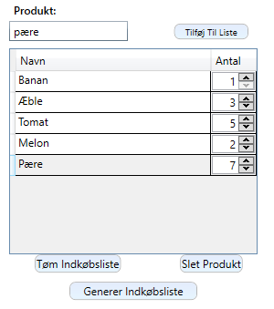

Man kan se på ger i Pristjek220 vises. Den sidste funktionalitet er generer indkøbsliste, hvor pristjek udregner hvor det er billigst at handle, med den valgte indkøbsliste og indstillinger at brugeren kan skrive et produkt ind, og tilføje det til indkøbslisten. Herefter bliver produktet lagt i indkøbslisten og brugeren kan vælge antal. Herudover kan brugeren slette et produkt, eller slette hele sin indkøbsliste. På Figur 3 ligger indstillingsmuligheder, hvor brugeren så selv vælge hvilke butikker, der skal handles i. Alle forretningerne der ligger i Pristjek220 vises. Den sidste funktionalitet er generer indkøbsliste, hvor pristjek udregner hvor det er billigst at handle, med den valgte indkøbsliste og indstillinger.

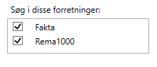

Figur 3: Pristjek220 indkøbsliste indstillingsmuligheder

Den genereret indkøbsliste viser brugeren, hvor hver vare skal købes. På Figur 5 kan man se at indkøbslisten fra Figur 2 er indsat, med de produkter der findes i en forretningerne i Pristjek220. Produkterne der ikke findes i en forretning i Pristjek220, bliver lagt i en anden liste. På Figur 5 kan man se hvor det er billigst at købe hver enkelt vare, og på Figur 4 viser hvad det koster at købe det hele i en butik. Her kan man se at det koster 1,05 kr. mere at handle det hele i Rema100, men så spare man turen til fakta. Her kan brugeren vælge på Figur 5, vælge at klikke på forretningen og vælge en anden forretning. Derved udregner Pristjek220 en ny genereret indkøbsliste. Den sidste funktionalitet der er i den genereret indkøbsliste er på Figur 3, der er at man kan sende Indkøbslisten til sin mail.

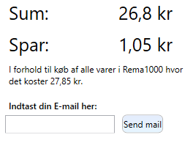

Figur 4: Pristjek220 genereret indkøbsliste sum, besparelse og E- mail

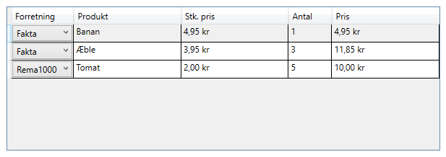

Figur 5: Pristjek220 Genereret indkøbsliste

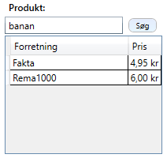

Figur 6: Pristje220 søg efter produkt

Den sidste funktionalitet som forbruger er, at der kan søges efter et produkt. Pristjek220 viser så hvilke butikker der sælger det, og hvad prisen er for hver forretning. Som der kan ses på Figur 6 er der blevet søgt efter ”banan”, hvor Pristjek viser hvor banan sælges.

## Administration

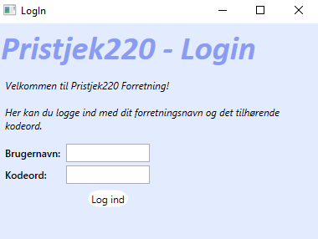

Figur 7: Pristjek220 Login

Administration består af to dele, administrator og forretningsmanager. Når Administrations programmet bliver startet, kommer der en log ind skærm. Derefter kan man logge ind som Administrator eller Forretningsmanager. Login ses på Figur 7, hvor der både logges ind som administrator og forretningsmanager.

### Administrator

Som administrator kan man tilføje og fjerne forretninger. For at tilføje en forretning skal man angive forretningsnavn og password, derefter kan man trykke tilføj som kan ses på Figur 8. Hvor så Fakta bliver tilføjet til Pristjek220, og man kan logge ind som fakta, og tilhørende password.

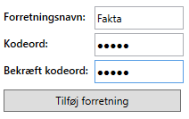

Figur 8: Pristjek220 tilføj forretning

Man kan også slette en forretning igen som administrator, som man kan se på Figur 9. Hvor man indtaster en forretning der skal slettes, på Figur 9 er det fakta der skal fjernes. Man kan også se at autofuldførelse hjælper med at finde de forretninger, der findes i Pristjek220.

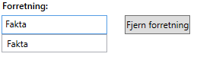

Figur 9: Pristjek220 fjern forretning

## Forretningsmanager